INSTITUTO POLITÉCNICO NACIONAL.

“La técnica al servicio de la patria.”

Unidad Profesional Interdisciplinaria de Ingeniera Zacatecas.

UNIDAD 4.

Practica 8: Clases abstractas.

MATERIA: Programación Orientada a Objetos.

PROFESORA: Sandra Mireya Monreal Mendoza.

ALUMNOS: Gerardo Ayala.

Aldo Enrique Morales Rodríguez.

GRUPO: 2cm2.

Índice del Documento

1 [Objetivo] 3

2 [*Introducción*] 3

3 [*Desarrollo*] 3

3.1 [*Ejercicio 1*] 3

4 [*Conclusiones*] 4

**Introducción**

Las clases abstractas con clases cuya descripción es incompleta. Una clase abstracta declara métodos, pero no tiene que implementarlos. No proporcionan la implementación de todos sus métodos. Los métodos no implementados se declaran como abstract. Una clase con un método abstracto debe declararse como clase abstracta pero una clase puede declararse como abstracta aunque no tenga ningún método abstracto. Las subclases de una clase abstracta deben:

* Sobre escribir todos los métodos abstractos de la superclase, o bien.
* Ser declaradas como clases abstractas.Una clase abstracta no puede instanciarse, esto quiere decir que no se pueden crear objetos de una clase abstracta.

Una clase abstracta puede incluir variables y métodos no abstractos pero no se pueden definir constructores abstractos o métodos estáticos abstractos.

**Objetivo general**

Declararla jerarquía de clases e incluir clases abstractas del proyecto final a desarrolla

**Desarrollo.**

**EJERCICIO 1.**

DESARROLLO

Describir el proyecto a realizar definiendo funcionalidad completa, entradas, procesos y salidas. Describir cómo se probará que el proyecto funcionepor cada clase (Casos de pruebas).Generar el diagrama de clases y agregarlo. Crear, al menos el 30% de clases correspondientes al diagrama generado.

* ***Diagrama UML:***

Para el desarrollo de un videojuego tipo Ajedrez, se pensó en la creación de 8 clases que servirán como la estructura de dicho proyecto, de las cuales, la de mayor importancia será la clase Ficha.

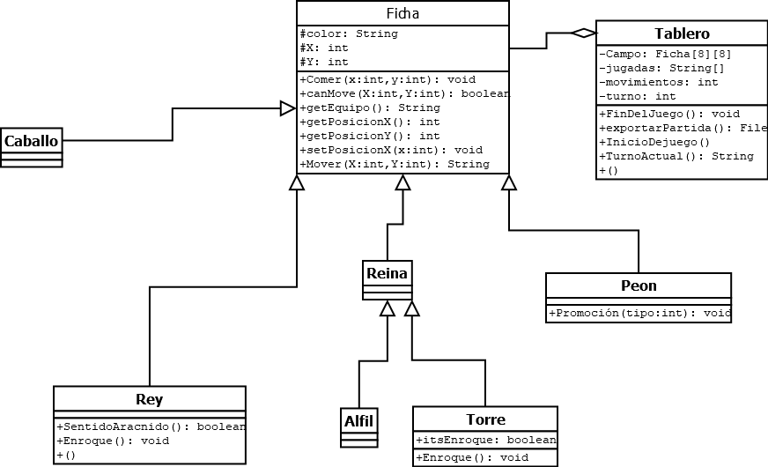**fig. 1.1**

Como se puede observar en el diagrama 1.1, la ya mencionada clase Ficha fungirá como el centro del programa; Ésta clase heredará de manera directa a todas las piezas de ajedrez los atributos color (blanca o negra) y posición en el tablero (X, Y), así como sus métodos:

* Comer: El cuál validará sí es posible comer otra pieza
* canMove (puede moverse): Validará si la pieza puede o no moverse en tal dirección.
* Métodos de acceso: Getter y Setter de los atributos X, Y.
* Mover: Asignará la posición de desplazamiento de la ficha dentro del plano.

Por su parte, la clase Reina será clase padre de las clases Alfil y Torre, dado que la forma de moverse de la Reina es la de estas dos anteriores combinadas, por lo cual es posible desglosarla en dos y heredarla por separado. A su vez Torre comparte un método aislado con Rey llamado enroque.

El Peón solo cuenta con un método único llamado promoción, el cual sólo se activará si dicha pieza llega a la ultima casilla de territorio enemigo.

El Rey tiene un método especial llamado SentidoAracnido que se activa cada turno y le advierte si se encuentra en peligro (método necesario para validar un Jaque o un Jaque Mate). Además de contar con el enroque que es una jugada especial del ajedrez solo aplicable a ciertas condiciones entre la Torre y el Rey.

Cada Ficha sobrescribirá los métodos dependiendo de sus necesidades particulares, cómo es el caso de los movimiento.

* **Errores destacados:** Faltan excepciones para ciertos casos
* **Posibles mejoras:**

**Conclusiones:**

Las clases y métodos abstractos son vitales para el tema de la herencia en POO ya que a partir de ellos es posible implementar la herencia de manera más desarrollada, al darnos la oportunidad de sobrescribir los métodos abstractos dependiendo de las características que las clases hijas demanden.